ПРОЕКТ ПРОИЗВОДСТВА РАБОТ
на изготовление конструкций пожарного резервуара емкостью 150 м
ВЕДОМОСТЬ ССЫЛОЧНЫХ И ПРИЛАГАЕМЫХ ДОКУМЕНТОВ
Обозначение | Наименование | Примечание
 | Прилагаемые
КЖИ-1 | Сетка
КЖИ-2 | Сетка
КЖИ-3 | Сетка
КЖИ-4 | Сетка
КЖИ-5 | Сетка
КЖИ-6 | Сетка
КЖИ-7 | Сетка
КЖИ-8 | Сетка
КЖИ-9 | Каркас пространственный
КЖИ-10 | Каркас пространственный
КЖИ 11 | Сетка
КЖИ-12 | Сетка
КЖИ-1З | Блок угловой. Сборочный чертеж
КЖИ 14 | Каркас пространственный
КЖИ-15 | Каркас
КЖИ-16 | Сетка
КЖИ-17 | Сетка
КЖИ-18 | Сетка
КЖИ-19 | Сетка
КЖИ-20 | Сетка
КЖИ-21 | Сетка
КЖИ-22 | Сетка
КЖУ-1 | Узел II
КЖУ-2 | Узлы гидроизоляции

Технические решения, принятые в проекте соответствуют требованиям экологических, санитарно-гигиенических, противопожарных и других норм, действующих на территории РФ, и обеспечивают безопасную для жизни и здоровья людей эксплуатацию объекта при соблюдении предусмотренных проектом мероприятий.

Главный инженер проекта | Ю.Иванов
Ссылочные документы
серия 3.900-3 | Сборочные железобетонные конструкции емкостных сооружений для водоснабжения и канализации
ГОСТ 28042-89 | Плиты покрытий железобетонные для зданий предприятий. Технические условия
ГОСТ 3634-99 | Люки смотровых колодцев и дождеприемники
ГОСТ 5781-82 | Сталь горячекатаная для армирования железобетонных конструкций. Технические условия
ГОСТ 25192-82* | Бетоны. Классификация и общие технические требования
Ведомость рабочих чертежей основного комплекта марки КЖ
Лист | Наименование | Примечание
КЖ-1 | Общие данные. Начало
КЖ-2 | Общие данные. Окончание
КЖ-3 | План на отм. +4200 Разрез 1-1, 2-2
КЖ-4 | Схемы расположения элементов конструкций резервуара
КЖ-5 | Спецификация элементов днища. Ведомость расхода стали
КЖ-6 | Днище. Опалубочный чертеж
КЖ-7 | План раскладки нижних, верхних сеток и каркасов КР и КП
КЖ-8 | Днище. Разрезы Сопряжение каркасов в углу

1. Общие указания

1. В проекте разработан резервуар, предназначенный для хранения пожарного запаса воды на территории ООО ".....".
2. Проект разработан в соответствии с требованиями действующих нормативных документов.
3. 3а отметку 0.000 принят верх ж/б днища, что соответствует абсолютной 111.4.
4. Днище - монолитная железобетонная плита толщиной 14 см. Сопряжение днища со стенами в виде фундаментного паза.
5. Стены из сборных стеновых панелей серии 3.900-3. Стыки шпоночного типа. Угловые сопряжения из монолитного железобетона. Монтаж плит вести от середины к углам. Панели устанавливаются в паз днища, закрепляются в проектном положении деревянными клиньями твердых пород и соединяются между собой арматурными накладками. Вертикальные стыки между стеновыми панелями замоноличиваются механизированным способом, в соответствии с "Рекомендациями по замоноличиванию стыков шпоночного типа в сборных железобетонных водосодержащих емкостях".
6. Покрытие из сборных плит серии 1.465-3.
7. Для повышения водонепроницаемости и герметичности резервуаров предусмотрено омоноличивание всех стыков сборных конструкций бетоном на напрягающем цементе. Шпоночные стыки стеновых панелей инъецируются раствором на основе этих же цементов.
8. Проектом предусмотрены следующие антикоррозионные мероприятия:
- бетоны повышенной плотности марок по водонепроницаемости W6;
- обетонирование и металлизация всех закладных и соединительных изделий;
- окраска всех необетонированных металлоконструкций за 4 раза эмалью Х-710 по одному слою краски ХС-720 и грунта ВЛ-023. Трубопроводы и технологические изделия окрасить тремя слоями перхлорвинилового лака ХС-76.
9. Оформлению актами на скрытые работы подлежат:
- разбивка осей резервуара;
- устройство днища;
- армирование углового сопряжения;
- монтаж стеновых плит и плит перекрытия;
- замоноличивание вертикальных швов между стеновыми плитами;
- замоноличивание швов между плитами перекрытий и анкеровку плит;
- устройство гидроизоляции.
10. Производство работ выполнять в соответствии с требованиями СП 48.13330.2011 Организация строительства. Актуализированная редакция СНиП 12-01-2004; СНиП 12.03-2001 Безопасность труда в строительстве; СНиП 3.04.01-87 Изоляционные и отделочные покрытия, указаниям на рабочих чертежах.

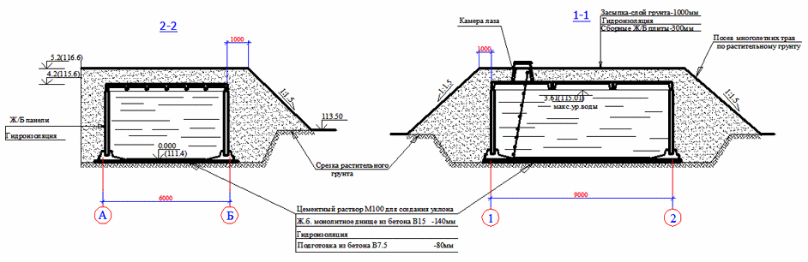
Рис.1. Пожарный резервуар емкостью 150 м

11. После набора монолитным железобетоном 100%-ой проектной прочности следует провести гидравлическое испытание. Гидравлическое испытание резервуара должно производиться при положительной температуре наружной поверхности стен, до устройства гидроизоляции и после завершения всего комплекса строительных работ в резервуаре. При проведении гидравлического испытания следует руководствоваться требованиям СНиП 3.05.04-85* Наружные сети и сооружения водоснабжения и канализации.

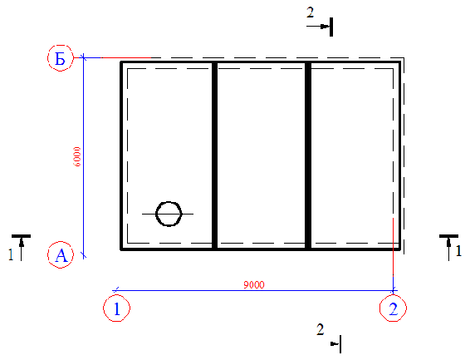
Рис.2. План на отметке 4200
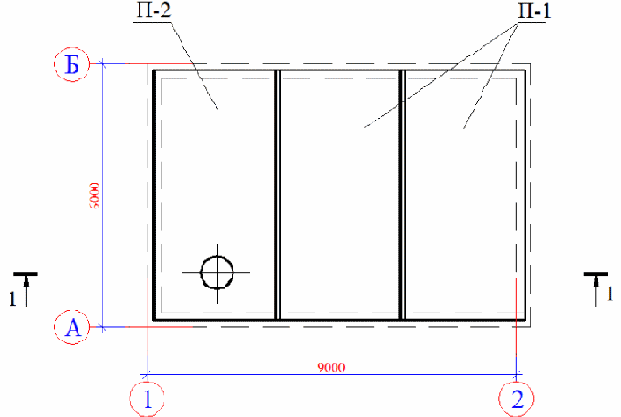
Рис.3. План покрытия
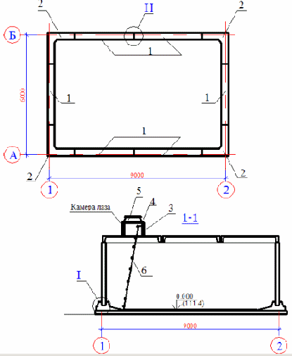
Рис.4. Схема расположения элементов стен
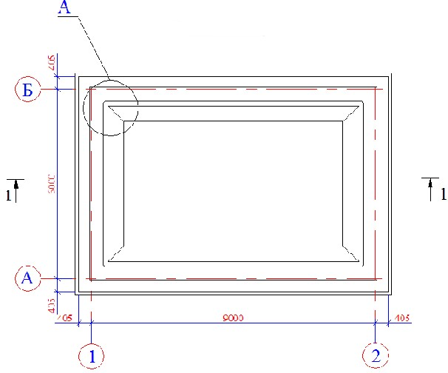
Рис.5. План днища
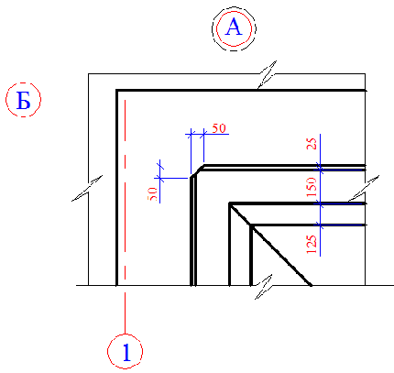
Рис.6. Разрез
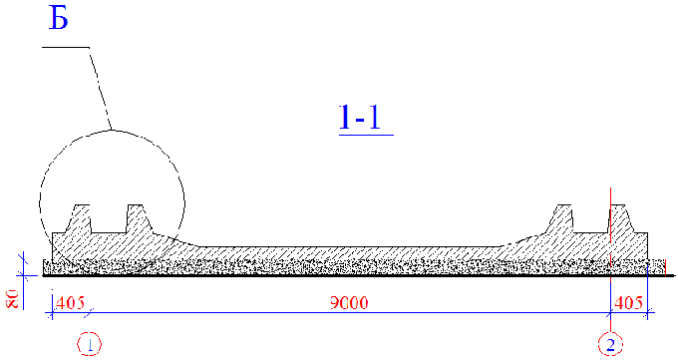
Рис.7. Разрез 1-1
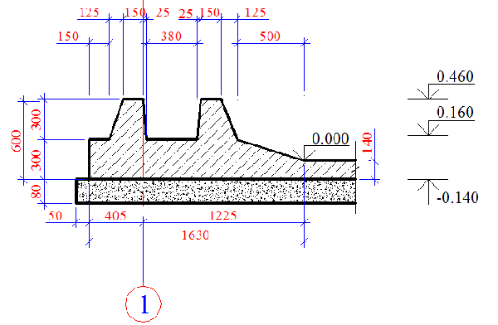
Рис.8. Разрез Б
Ведомость элементов покрытия
Марка, поз. | Обозначение | Наименование | Кол., шт. | Масса ед., т | Примеч.
 |  | Сборочные единицы
П-1 | ГОСТ 28042-89 | Плита покрытия 3ПГ 6-ЗА IIIВ | 2 | 2,68
П-2 | ГОСТ 28042-89 | Плита покрытия 2ПВ 6-6IVтт-4п | 1 | 1,82
Ведомость элементов стен
Марка, поз. | Обозначение | Наименование | Кол., шт. | Масса ед., т | Примеч.
1 | Серия 3.900-3 | Панель стеновая ПС 1-36-Б1 | 6 | 4,83
2 | КЖИ-1 | Ж.б. монолитный угловой блок | 1
Ведомость элементов камеры лаза
Марка, поз. | Обозначение | Наименование | Кол., шт. | Масса ед., т | Примеч.
 |  | Сборочные единицы
3 | Серия 3.900-3 | Кольцо КЦ 15-9 | 1 | 1
4 | Серия 3.900-3 | Плита перекрытия КЦП 1-20-1 | 1 | 1,28
5 | ГОСТ 3634-99 | Люк Л (А15) К.2-60 | 1
6 | Серия 1.450.3-7.91 | Стремянка СГ-52 | 1
Спецификация элементов днища
Марка, поз. | Обозначение | Наименование | Кол., шт. | Масса ед., кг | Примеч.
 |  | Сборочные единицы
1 | Серия 3-900-3 вып.4; КР-1 | Каркас плоский | 14
2 | КЖИ-2 | Сетка | 2
3 | КЖИ-3 | Сетка | 6
4 | КЖИ-4 | Сетка | 2
5 | КЖИ-5 | Сетка | 4
6 | КЖИ-6 | Сетка | 4
7 | КЖИ-7 | Сетка | 1
8 | КЖИ-8 | Сетка | 1
9 | КЖИ-9 | Сетка | 2
10 | КЖИ-10 | Каркас пространственный | 4
11 | КЖИ-11 | Каркас пространственный | 6
12 | КЖИ-12 | Сетка. Сборочный чертеж | 16
13 | КЖИ-13 | Сетка. Сборочный чертеж | 16
 |  | Детали
14 |  | 8 А-III ГОСТ 5781-82 1120 | 122
15 |  | 14 А-III ГОСТ 5781-82 1100 | 32
16 |  | 12А-III ГОСТ 5781-82 2400 | 4
17 |  | 12 А-III ГОСТ 5781-82 1550 | 8
18 |  | 12 А-III ГОСТ 5781-82 1200 | 4
19 |  | 12А-III ГОСТ 5781-82 570 | 12
20 |  | 5 Вр-I ГОСТ 5781-82 1100 | 48
 |  | Материалы
1 |  | Бетон B15, W6, F100 |  |  | 21 м
 |  | Цементный раствор М100 |  |  | 0,13 м
 |  | Бетон В 7,5 (подготовка) |  |  | 6,0 м
Ведомость расхода стали, кг
Наименование элемента | Изделия арматурные |  |  |  |  |  |  |  |  | Общий расход, кг
 | Арматура класса
 | А-III |  |  |  |  |  | Вр-I
 | ГОСТ 5781-82 |  |  |  |  |  | ГОСТ 6727-80
 | 6 | 8 | 10 | 12 | 14 | Итого |  | 5 | Итого
Днище | 72,8 | 171,0 | 130,5 | 317,9 | 185,8 | 878,0 |  | 60,6 | 60,6 | 938,6

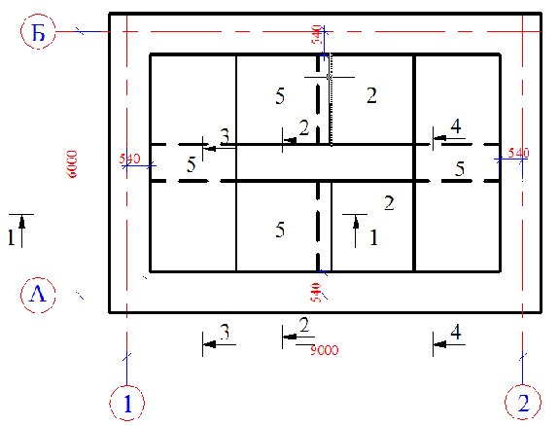
Рис.9. План раскладки нижних сеток
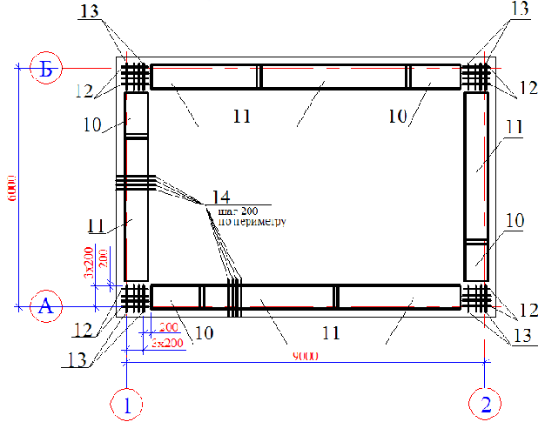
Рис.10. План раскладки каркасов
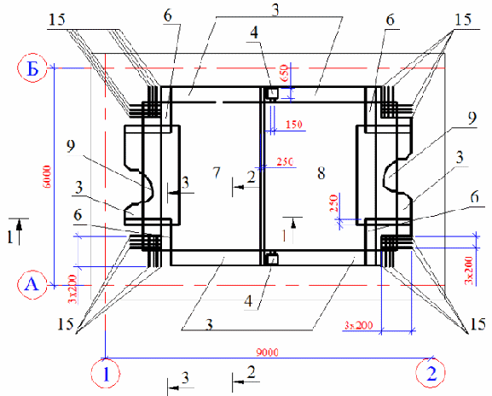
Рис.11. План раскладки верхних сеток
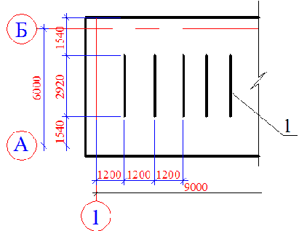
Рис.12. План раскладки каркасов-фиксаторов
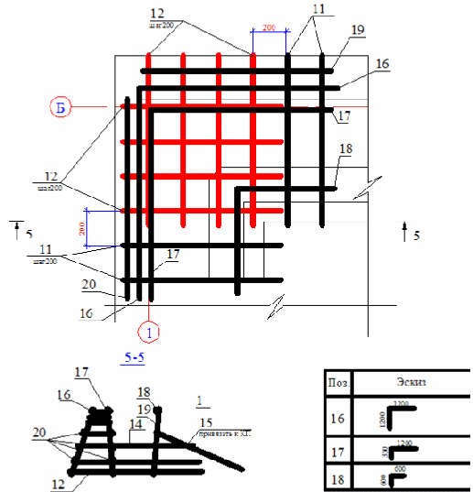
Рис.13. Сопряжение каркасов в углу
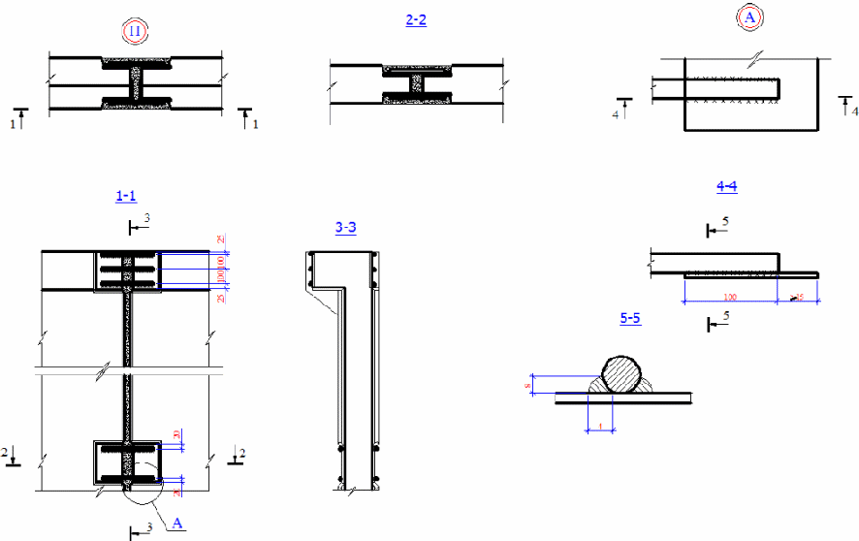
Рис.14. Узел II
Ведомость расхода стали
Марка узла | Изделия арматурные
 | Арматура класса |  |  |  |  |  | Всего
 | А-III
 | ГОСТ 5781-82
 | 10 |  |  |  |  | Итого
Узел N II | 1,2 |  |  |  |  | 1,2 | 2,4
Узлы гидроизоляции покрытия
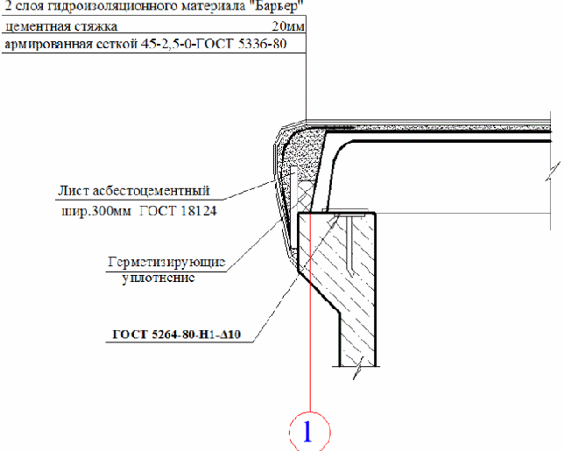
Рис.15. Узлы гидроизоляции покрытия
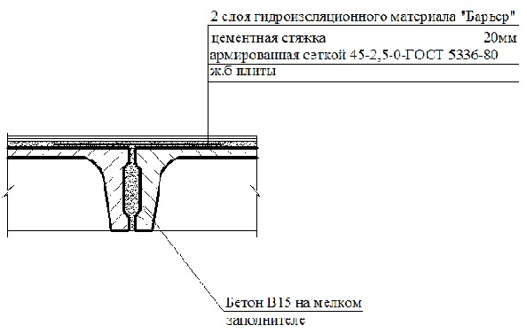
Рис.16. Узлы гидроизоляции покрытия
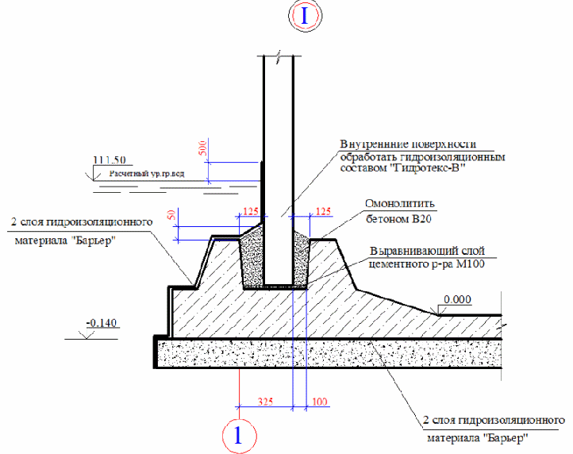
Рис.17. Узлы гидроизоляции покрытия
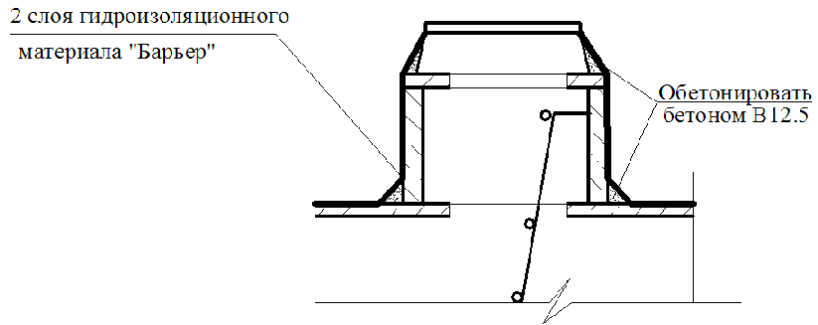
Рис.18. Узлы гидроизоляции покрытия
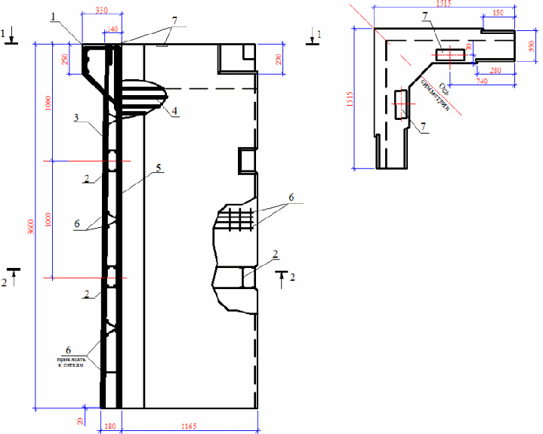
Рис.19. Блок угловой. Сборочный чертеж
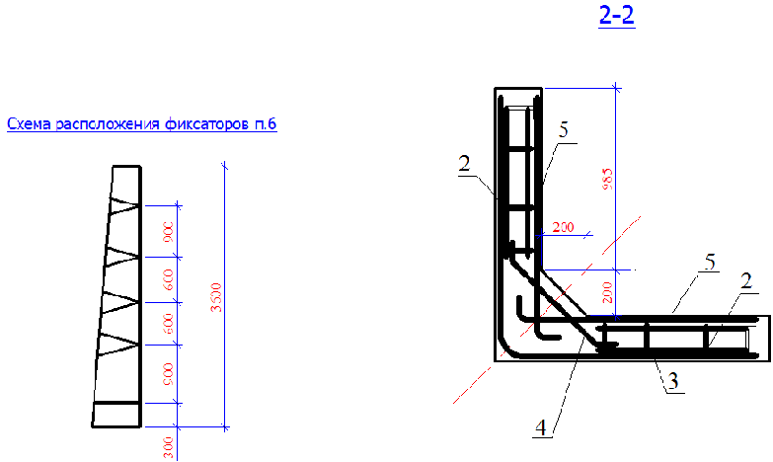
Рис.20. Блок угловой. Сборочный чертеж
Спецификация элементов на блок угловой
Марка, поз. | Обозначение | Наименование | Кол., шт. | Масса ед., кг | Примеч.
Сборочные единицы
1 | КЖИ-15 | Каркас | 1
2 | КЖИ-16 | Каркас | 2
3 | КЖИ-17 | Сетка | 2
4 | КЖИ-18 | Сетка | 2
5 | КЖИ-19 | Сетка | 2
6 | КЖИ-20 | Сетка | 18
7 | Серия 3-900-3 вып.2 | Изделие закладное | 2

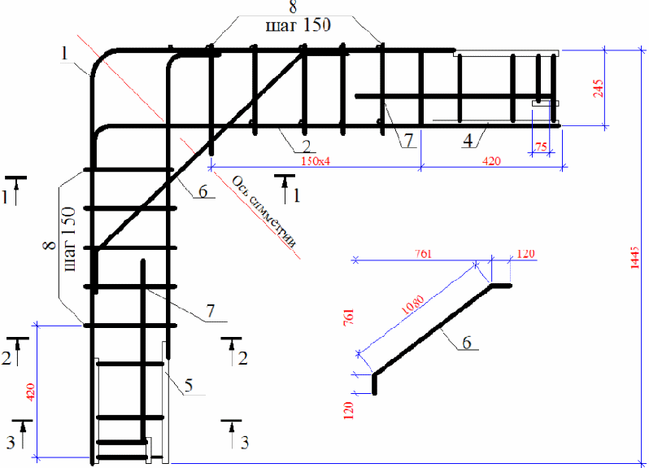
Рис.21. Каркас. Сборочный чертеж
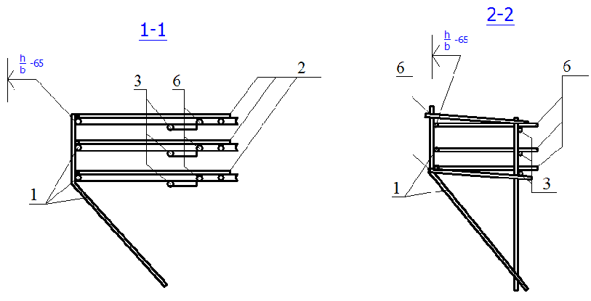
Рис.22. Каркас. Сборочный чертеж
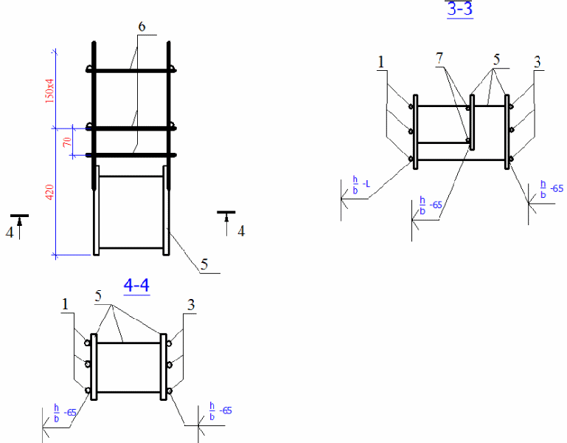
Рис.23. Каркас. Сборочный чертеж
Ведомость элементов стен
Марка, поз. | Обозначение | Наименование | Кол., шт. | Масса ед., кг | Примеч.
Сборочные единицы
1 | КЖИ-21 | Сетка | 1
2 | КЖИ-22 | Сетка | 2
3 | КЖИ-23 | Изделие закладное | 2
Детали
6 |  | 14 А-III ГОСТ 5781-82 1110 | 3 | 1,3 кг
7 |  | 14 А-III ГОСТ 5781-82 640 | 4 | 0,8 кг
8 |  | 6 А-III ГОСТ 5781-82 305 | 20 | 0,07 кг

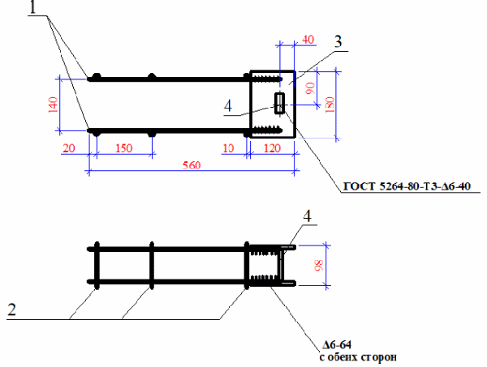
1. Размеры даны по осям стержней.
2. В местах, указанных на чертеже, электродуговая сварка.
Рис.24. Каркас

Марка, поз. | Обозначение | Наименование | Кол., шт. | Масса ед., кг | Примеч.
Детали
1 |  | 12 А-III ГОСТ 5781-82 500 | 4 | 0,4 кг
2 |  | 6 А-III ГОСТ 5781-82 112 | 6 | 0,02 кг
3 |  | 6х120 А-III ГОСТ 82-70 180 | 2 | 1,02 кг
4 |  | 6х120 А-III ГОСТ 82-70 180 | 1 | 0,16 кг

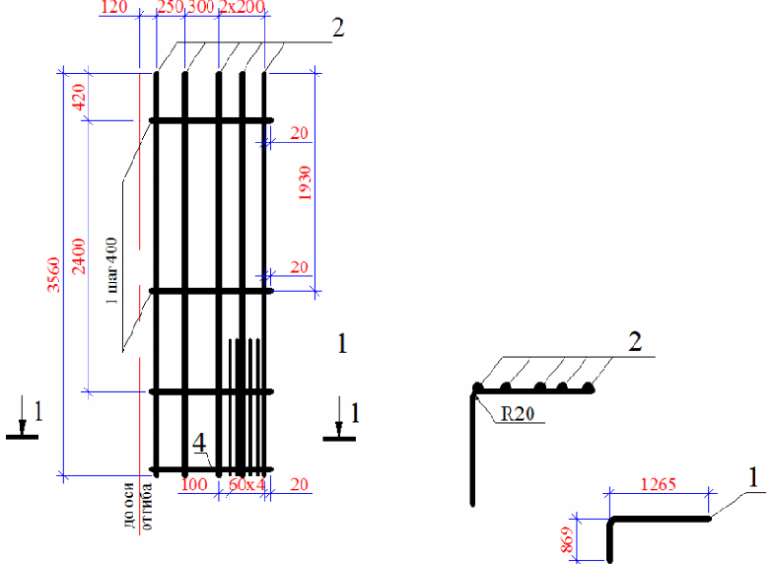
Рис.25. Сетка
Марка, поз. | Обозначение | Наименование | Кол., шт. | Масса ед., кг | Примеч.
Детали
1 |  | 12 А-III ГОСТ 5781-82 2100 | 4 | 0,4 кг
2 |  | 10 А-III ГОСТ 5781-82 3560 | 6 | 0,02 кг
3 |  | 10 А-III ГОСТ 5781-82 1200 | 2 | 1,02 кг
4 |  | 6 А-III ГОСТ 5781-82 1200 | 1 | 0,16 кг

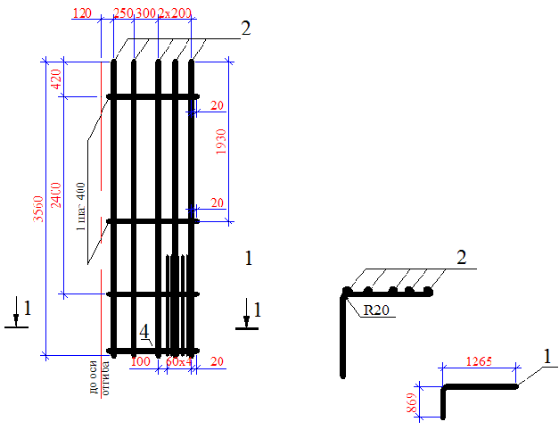
Рис.26. Сетка

Марка, поз. | Обозначение | Наименование | Кол., шт. | Масса ед., кг | Примеч.
Детали
1 |  | 12 А-III ГОСТ 5781-82 2100 | 7 | 1,86 кг
2 |  | 10 А-III ГОСТ 5781-82 3560 | 5 | 2,20 кг
3 |  | 10 А-III ГОСТ 5781-82 1200 | 5 | 0,74 кг
4 |  | 6 А-III ГОСТ 5781-82 1200 | 1 | 0,27 кг

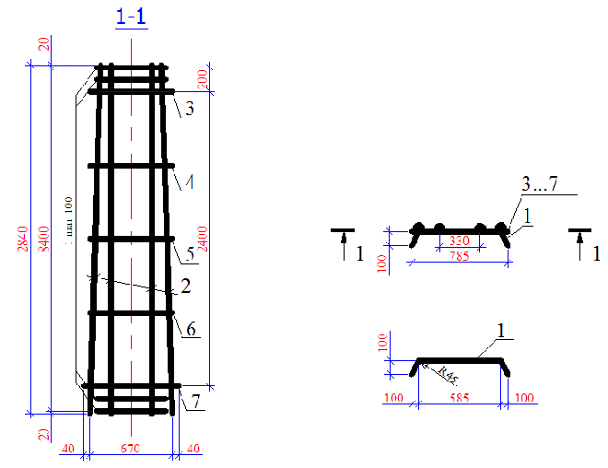
Рис.27. Сетка
Марка, поз. | Обозначение | Наименование | Кол., шт. | Масса ед., кг | Примеч.
1 |  | 8 А-III ГОСТ 5781-82 860 | 7 | 0,34 кг
2 |  | 6 А-III ГОСТ 5781-82 2840 | 5 | 0,63 кг
3 |  | 8 А-III ГОСТ 5781-82 590 | 5 | 0,23 кг
4 |  | 8 А-III ГОСТ 5781-82 610 | 1 | 0,24 кг
5 |  | 8 А-III ГОСТ 5781-82 630 |  | 0,25 кг
6 |  | 8 А-III ГОСТ 5781-82 650 |  | 0,26 кг
7 |  | 8 А-III ГОСТ 5781-82 670 |  | 0,26 кг

2. Требования к качеству и приемка работ
Технические требования к изготовлению деталей

ТТ1 Технические требования к изготовлению сварных железобетонных изделий.
ТТ1.1 При изготовлении железобетонных изделий обязательно требований серии 3,900-3 к аналогичным изделиям, а также требованиям ГОСТ 13015-2003 Изделия железобетонные и бетонные для строительства. Общие технические требования. Правила приемки, маркировки, транспортирования и хранения.
ТТ1.2 Закладные изделия должны иметь металлическое цинковое или алюминиевое покрытие толщиной 200 мкм, защищенное после распалубки слоем грунта-шпаклевки ЭП-00-10 (ГОСТ 28379-89).
ТТ2 Технические требования к изготовлению арматурных и закладных изделий.
ТТ2.1 Арматурные изделия должны соответствовать ГОСТ 10922-90 "Арматурные и закладные изделия сварные, соединения сварные арматуры и закладных изделий железобетонных конструкций. Общие технические условия" и техническим требований серии 3.900-3 к аналогичным изделиям.
ТТ2.2 Арматурные изделия изготавливаются посредством контактной точечной сварки всех пересечений стержней в соответствии с ГОСТ 14098-91 Соединения сварные арматуры и закладных изделий железобетонных конструкций. Типы, конструкции и размеры. Применение дуговой сварки допускается только в случаях, оговоренных на чертежах.
ТТ2.3 В изготовлении закладных изделий применяется контактная и автоматическая сварка по ГОСТ 5264-80 Ручная дуговая сварка. Соединения сварные. Основные типы, конструктивные элементы и размеры (с Изменением N 1); ГОСТ Р ИСО 5817-2009 Сварка. Сварные соединения из стали, никеля, титана и их сплавов, полученные сваркой плавлением (исключая лучевые способы сварки). Уровни качества.
ТТ2.4 В соответствии с П.ТТ2.3 закладные изделия должны иметь антикоррозийное покрытие. Покрытие наносится на пластины и приваренные к ним анкера и арматурные стержни на длину 40-50 мм от пластины.
3. Потребность в средствах механизации, технологическом оборудовании, инструменте и приспособлениях

Для гибки сеток применяют станки СМ-516А, СМЖ-353А (табл.1).

Таблица 1
Технические характеристики станков для гибки сеток
Наименование показателей | СМ-516А | СМЖ-353А
Максимальная ширина изделия, мм | 3500 | 3200
Максимальное число изгибаемых стержней, шт. | 34 | 15
Максимальный диаметр изгибаемых стержней, мм | 12 | 12
Максимальный угол отгиба, град. | 105 | 136
Время цикла гибки, с | - | 24
Габариты, мм:
длина | 3620 | 3265
ширина | 1420 | 1095
высота | 1940 | 946
Масса, кг | 2775 | 880
Изготовитель и разработчик | Славянский завод строительных машин | Бологовский завод "Строймашина"  Институт Гипростроймаш

Технические характеристики одноточечных сварочных машин приведены в табл.2.

Таблица 2
Технические характеристики одноточечных сварочных машин
Наименование показателей | МТ-1609 | МТ-1610
Номинальный сварочный ток, кА | 16 | 12,5
Номинальная мощность, кВ·А | 85 | 54
Напряжение питающей сети, В | 220/380 | 220/380
Диаметры свариваемой арматуры, мм:
продольной | 6-40 | 6-16
поперечной | 6-28 | 6-10
Усилие сжатия электродов, Н | 63 | 14
Вылет электродов, мм | 500 | 500
Габариты, мм:
длина | 1574 | 1400
ширина | 430 | 450
высота | 1340 | 1820
Масса, кг | 540 | 450
Изготовитель и разработчик | Ленинградский завод "Электрик"
Технические характеристики автобетононасоса приведены в табл.3.
Таблица 3
Автобетононасос
Модель | Базовое шасси | Макси-  мальная теорети-  ческая производи-  тельность, м/ч | Макси-  мальное теорети-  ческое давление бетона, бар | Макси-  мальные высота/  дальность подачи, мм | Диаметр подающего поршня, мм | Ход подающего поршня, мм | Коли-  чество секций
АБН 75/32 | КАМАЗ-53229-15 | 75 | 75 | 32 | н.д. | н.д. | 4

4. Техника безопасности, охрана труда и окружающей среды
4.1. Техника безопасности, охрана труда и окружающей среды при производстве сварочных работ

При выполнении сварочных работ следует руководствоваться положениями СНиП 12-03-2001, СНиП 12-04-2002, а также "Правилами техники безопасности и гигиены труда при производстве сварочных работ и термической резки металлов в строительстве" и другими нормативными документами.
К сварке допускают рабочих не моложе 18 лет, прошедших специальное обучение с проверкой знаний по правилам техники безопасности и оформлением в специальном журнале. Повторные инструктажи проводятся администрацией ежеквартально и перед началом каждой новой работы, а проверка знаний - ежегодно - специальной комиссией (в том числе квалификационной комиссией по допуску к сварке ответственных конструкций). Допуск к самостоятельному обслуживанию сварочных машин разрешается после сдачи экзамена по правилам их эксплуатации (квалификационная группа не ниже II).
Лица, поступающие на работу, проходят предварительный медицинский осмотр. Работающие в замкнутых пространствах и занятые сваркой цветных металлов ежегодно проходят медицинский осмотр с обязательной рентгенографией грудной клетки и лабораторными исследованиями крови и мочи. Сварщиков, у которых выявлен пневмокониоз, не допускают к сварке в закрытых помещениях, а при интоксикации марганцем переводят на работы, не связанные с вредными условиями труда.
Рабочие места сварщиков ограждают переносными ширмами или щитами из несгораемых материалов (листовая сталь, асбестовое полотно, брезент). Постоянные рабочие места, а также защитные ограждения окрашивают в светлые тона (серый, голубой, желтый) с добавлением в краску окиси цинка.
При выполнении работ на высоте более 1,1 м от уровня земли перекрытия или ярусы должны быть оборудованы исправными лесами, люльками, подмостями с перилами высотой не менее 1 м и бортовой доской высотой 150 мм. Деревянные поручни перил должны быть отстроганы, а металлические не должны иметь заусенцев, острых кромок, незачищенных сварных швов и т.п. Бортовые доски устанавливаются на настил, а элементы перил крепятся к стойкам с внутренней стороны.
Лестницы должны быть оборудованы крючьями или другими надежными устройствами для их закрепления; нижние концы тетив должны иметь упоры в виде острых металлических шипов или других тормозящих устройств в зависимости от материала опорной поверхности. Длина приставленной лестницы не должна превышать 5 м, а шаг между ступеньками - 340 мм. Деревянные лестницы должны изготовляться из односортного прочного дерева. Ступеньки лестниц должны быть врезаны в тетивы, которые не реже чем через 2 м скрепляются металлическими стяжками. Запрещается крепление ступенек гвоздями внакладку. Раздвижные лестницы-стремянки должны быть обеспечены устройствами, исключающими их самопроизвольное раздвигание. Все приставные (переносные) лестницы должны находиться на учете, иметь порядковые номера, таблички с указанием принадлежности и даты очередной проверки. Окрашивать лестницы не разрешается. При невозможности использования лесов и т.п. сварщиков снабжают исправными предохранительными поясами (ГОСТ 5718-77). Женщин к работе на высоте, на плазморежущих установках и в замкнутых пространствах не допускают.
При одновременной работе сварщиков (резчиков) и других рабочих на различных высотах по одной вертикали необходимы надежные средства защиты от падающих брызг, огарков и др.
Сварка на открытом воздухе во время дождя и грозы не допускается.
Применение и хранение в местах производства сварочных работ огнеопасных материалов запрещается. Баллоны и ацетиленовые генераторы допускается располагать не ближе 10 м от открытого огня.
Производство работ на открытом воздухе разрешается при температуре до - 30 °С. При температуре от -20 до -25 °С рабочим должна предоставляться возможность обогрева в непосредственной близости от рабочих мест в течение 10 мин через каждый час. При температуре от -25 до -30 °С рабочий день сокращают на 1 ч. Не допускается производство работ на высоте при силе ветра более 6, а при монтаже глухих панелей - 5 баллов, а также при гололеде.
Рабочие места должны быть оборудованы общим и местным освещением. Напряжение стационарных светильников местного освещения не должно быть более 36, а переносных - 12 В.
Для выполнения работ в колодцах, емкостях и других замкнутых помещениях с неудобными для рабочего условиями у входа должен находиться рабочий, наблюдающий за сварщиком. Сварщику необходимо иметь переносную лампу и предохранительный пояс со страхующим канатом, второй конец которого должен находиться у подсобного рабочего.
Запрещается одновременная работа в закрытых листовых конструкциях электро- и газосварщиков (газорезчиков).
В местах, где возможно образование и скопление вредных газов, устанавливают вентиляцию, а рабочих снабжают респираторами, противогазами, кислородными изолирующими приборами (КИП) или шланговыми противогазами с подачей воздуха в зону дыхания.
Выполнение особо опасных и сложных работ оформляют допуском, прилагаемым к наряду, с указанием необходимых мероприятий по технике безопасности.
Запрещается выполнять сварочные работы на сосудах, находящихся под давлением.
Противопожарные мероприятия. Места, где производятся огневые работы, оборудуют огнетушителями, гидрантами, ящиками с песком, лопатами и совками, бочками или ведрами с водой. Деревянные конструкции, расположенные ближе 5 м от сварочных постов, оштукатуривают или обивают листовым асбестом или листовой сталью по войлоку, смоченному в глинистом растворе. В сфере попадания брызг металла и искр не должно быть других легковоспламеняющихся предметов. При работе на лесах следует уложить на настиле листы асбеста, держать поблизости сосуды с водой или огнетушителем.
В тех случаях, когда проведение работы не требует дополнительных мер, предусмотренных общими правилами, на производство огневой работы выдают разрешения, регистрация которых ведется пожарной охраной. Лицо, получившее разрешение, расписывается на корешке, дублирующем текст. При огневых работах в опасных зонах предусматривают специальные пожарные посты.
Для тушения горящего титана могут применяться сухой порошковый флюс и огнетушители, используемые для тушения горящего магния. Локализованные очаги горения тушат аргоном и гелием. Нельзя применять для гашения горящего титана воду, углекислоту, песок и четыреххлористый углерод.
Индивидуальные средства защиты. Для сварочных работ используются костюмы из парусины брезентовой с комбинированной пропиткой.
Работать можно только в целой, сухой, непромасленной, застегнутой спецодежде. Ботинки должны быть с боковыми застежками, подошва - клееная. Брюки - гладкие, без отворотов внизу - носят только навыпуск. Рукавицы должны быть в виде "краг". Карманы куртки закрывают клапанами, концы рукавов завязывают тесемками. Голову укрывают обычным головным убором или фибролитовой каской с брезентовыми наплечниками. При работе на металлических поверхностях, производя резку проникающей дугой или плазменной струей, следует пользоваться резиновым ковриком, наколенниками и налокотниками, подшитыми войлоком, а также резиновыми галошами.
После работы спецодежду развешивают для просушки. Пришедшую в негодность раньше срока спецодежду и спецобувь ремонтируют за счет средств организации или актируют и заменяют новой.
Для защиты глаз и лица электросварщика от брызг расплавленного металла и световой радиации электрической дуги применяются щитки и маски (шлемы), выпускаемые по ГОСТам, в смотровые отверстия которых вставляют защитные стекла-светофильтры, поглощающие ультрафиолетовые лучи и значительную часть световых и инфракрасных лучей. От брызг и капель расплавленного металла светофильтр защищают обычным прозрачным стеклом.
Широко распространены щитки ЩС, универсальные, "Носорог", каска с маской.
При контактной сварке следует применять светофильтры, предназначенные для вспомогательных рабочих.
Оказание первой помощи при несчастных случаях

Основные принципы оказания первой помощи: быстрота и точное выполнение всех приемов. В местах, удаленных от санитарных пунктов, должны быть организованы постоянные и передвижные посты из числа работающих. Помощь, оказываемая неспециалистами в области медицины, ограничивается остановкой кровотечения, перевязкой раны или ожога, проведением искусственного дыхания, наложением неподвижной повязки при переломе, переноской и перевозкой пострадавшего.
В аптечке первой помощи на каждом участке или в бригаде должны быть йодная настойка, бинты, вата, раствор борной кислоты, цинковые капли, глазная капельница, нашатырный спирт, сода, марганцовокислый калий, эфирно-валериановые капли, складные фанерные шины, подушка с кислородом или карбогеном (кислород с примесью 5-7% углекислого газа).
При электроофтальмии (воспаление слизистой оболочки глаз) на глаза следует наложить вату, смоченную в холодной воде, лучше - в слабом растворе питьевой соды или 2%-ном растворе борной кислоты. Пострадавшего желательно перевести в темное помещение. Наиболее часто этой болезнью страдают работающие рядом со сварщиком.
При загорании на человеке одежды нужно набросить на него любую находящуюся под рукой тряпку или брезент, мешок и прижать к телу. При потере пострадавшим сознания следует немедленно вынести его на свежий воздух. Ожоги, вызванные воздействием химических веществ, обильно смачивают водой в течение 10-15 мин. При ожоге кислотой делают примочку из содового раствора, при ожоге щелочью - из раствора борной кислоты или слабого раствора уксуса.
При отравлении газами (окисью углерода, углекислым газом, сероводородом, аммиаком, окислами азота, фтористым водородом и др.) первая помощь заключается в удалении пострадавшего из загазованного помещения. Затем пострадавшего следует уложить, расстегнуть одежду, дать понюхать нашатырный спирт, согреть, если холодно, при необходимости сделать искусственное дыхание, дать подышать кислородом (особенно при отравлении окисью углерода). Кислород поступает из резиновой подушки с трубкой; для предотвращения ожогов слизистой оболочки на раструб подушки накладывают увлажненную марлю.
У работающих в условиях воздействия высоких температур или на открытом воздухе в душный и жаркий день может наступить перегревание тела. Если не принять мер, может наступить тепловой удар. Пострадавший теряет сознание, сердечная и дыхательная деятельность падает, потоотделение прекращается. Иногда наблюдается судорожное подергивание мышц. Пострадавшего необходимо срочно перенести в прохладное место, освободить тело от стесняющей одежды, смочить голову и область сердца холодной водой, дать понюхать нашатырный спирт. При остановке дыхания сделать искусственное дыхание. Когда пострадавший придет в себя, дать ему выпить воды, желательно с поваренной солью.
Спасение пострадавшего от электрического тока в большинстве случаев зависит от быстроты освобождения его от действия тока, и быстроты и правильности оказания первой помощи. Промедление может привести к смертельному исходу. Прикасаться к человеку, находящемуся под током, без соблюдения надлежащих мер предосторожности опасно для жизни, оказывающего помощь. Поэтому следует немедленно отключить ту часть установки, которой касается пострадавший.
Если пострадавший находится на высоте, то отключение установки и освобождение пострадавшего может привести к падению его с высоты. В этом случае должны быть приняты меры, обеспечивающие безопасность падения. При отключении установки может одновременно отключиться и электрическое освещение, поэтому следует обеспечить освещение от другого источника (фонарь, факел, аварийное освещение и т.д.). Если нельзя отключить установку достаточно быстро, необходимо принять меры к отделению пострадавшего от токоведущих частей, к которым он прикасается. Для этого можно воспользоваться сухой одеждой, канатом, палкой, доской или каким-либо другим сухим предметом, не проводящим электрический ток. Для отделения пострадавшего от токоведущих частей можно также взяться за его одежду (если она сухая и отстает от тела), например за полы пиджака или пальто.
Для изоляции рук, особенно в случае, если необходимо коснуться тела пострадавшего, не покрытого одеждой, нужно надеть диэлектрические перчатки или обмотать себе руки прорезиненной тканью или другой сухой материей. Можно также изолировать себя, став на сухую доску или на какую-либо, не проводящую ток подстилку. Если отделение пострадавшего от токоведущих частей затруднено, следует перерубить или перерезать провода топором с сухой деревянной ручкой или другим соответствующим изолирующим инструментом. Можно также прибегнуть к короткому замыканию всех проводов или к их заземлению. Провод, применяемый для заземления и закорачивания, следует соединить с землей, а затем набросить на провода, подлежащие заземлению.
Если пострадавший находится в бессознательном состоянии, но пульс прощупывается и дыхание устойчивое, его надо удобно уложить, расстегнуть одежду, создать приток свежего воздуха, дать понюхать нашатырный спирт, обрызгать лицо водой и обеспечить полный покой. Если пострадавший дышит очень редко и судорожно, ему следует делать искусственное дыхание и массаж сердца.
Даже при отсутствии у пострадавшего признаков жизни (дыхания и пульса) пострадавшему следует делать искусственное дыхание и наружный (непрямой) массаж сердца. Самым эффективным является способ "рот в рот", который делают одновременно с непрерывным массажем сердца. Он заключается в том, что оказывающий помощь производит "выдох" из своих легких в легкие пострадавшего. Для этого пострадавшего следует уложить на спину, раскрыть ему рот, удалить изо рта пострадавшего предметы из слизи и сделать так, чтобы язык пострадавшего не запал назад и не закрыл дыхательные пути. Для обеспечения свободного выхода воздуха из легких оказывающий помощь после каждого вдувания должен освобождать рот и нос пострадавшего. Во время проведения искусственно дыхания необходимо внимательно наблюдать за лицом пострадавшего. Если он пошевелит губами, веками или сделает глотательные движения гортанью, следует проверить, не дышит ли он самостоятельно. После того как пострадавший начнет дышать самостоятельно и равномерно, делать искусственное дыхание не следует, поскольку оно может принести ему лишь вред.
Искусственное дыхание следует делать непрерывно как до, так и после прибытия врача. Вопрос о целесообразности применения искусственного дыхания решает врач.

4.2. Техника безопасности, охрана труда и окружающей среды при производстве бетонных и железобетонных работ

Безопасность в производстве изделий должна быть обеспечена выбором соответствующих технологических процессов, приемов и режимов работы производственного оборудования, рациональным его размещением, выбором рациональных способов хранения и транспортирования исходных материалов и готовой продукции, профессиональным отбором и обучением работающих и применением средств защиты. Производственные процессы должны соответствовать ГОСТ 12.3.002-75, а применяемое оборудование - ГОСТ 12.2.003-74.
Все работы, связанные с изготовлением сборных бетонных и железобетонных изделий, должны соответствовать требованиям СНиП 12-03-2001, СНиП 12-04-2002, а также ведомственным правилам охраны труда и техники безопасности.
Способы безопасного производства погрузочно-разгрузочных и складских работ должны соответствовать требованиям ГОСТ 12.3.009-76. Порядок и способы безопасного производства работ должны быть изложены в технологических картах.
Особые меры предосторожности следует соблюдать при изготовлении предварительно напряженных железобетонных конструкций.
К обслуживанию натяжных устройств, работе по заготовке и натяжению арматуры, обслуживанию электротермических и электротермомеханических установок следует допускать только специально обученных людей. Необходимо предусматривать и строго соблюдать меры предосторожности на случай обрыва арматуры.
Следует также строго соблюдать требования санитарной безопасности, взрывобезопасности производственных участков, в том числе связанных с применением веществ, используемых для смазки форм, химических добавок, приготовлением их водных растворов и бетонов с химическими добавками.
Концентрация вредных веществ в воздухе рабочей зоны, его температура, влажность и скорость движения не должны превышать установленных ГОСТ 12.1.005-88. Во всех производственных и бытовых помещениях следует устраивать естественную, искусственную или смешанную вентиляцию, обеспечивающую чистоту воздуха.
Уровень шума на рабочих местах не должен превышать допустимый ГОСТ 12.1.003-83.
При производстве изделий следует применять технологические процессы, не загрязняющие окружающую среду, и предусматривать комплекс мероприятий с целью ее охраны. Содержание вредных веществ в выбросах не должно вызывать увеличения их концентрации в атмосфере населенных пунктов и в водоемах санитарно-бытового пользования.

5. Технико-экономические показатели
ФССЦ 81-01-2001
ГОСУДАРСТВЕННЫЕ СМЕТНЫЕ НОРМАТИВЫ
ФЕДЕРАЛЬНЫЕ СМЕТНЫЕ ЦЕНЫ НА МАТЕРИАЛЫ, ИЗДЕЛИЯ И КОНСТРУКЦИИ, ПРИМЕНЯЕМЫЕ В СТРОИТЕЛЬСТВЕ
ФССЦ-04-2001
Часть 4. БЕТОННЫЕ, ЖЕЛЕЗОБЕТОННЫЕ И КЕРАМИЧЕСКИЕ ИЗДЕЛИЯ. НЕРУДНЫЕ МАТЕРИАЛЫ. ТОВАРНЫЕ БЕТОНЫ И РАСТВОРЫ

Шифр ресурса | Строительные материалы, изделия и конструкции |  | Ед. изм. | Цена руб. на 01.01.2000
 |  |  |  | отпускная | сметная
1 | 2 |  | 3 | 4 | 5
Раздел 4.01 Бетоны
Подраздел: Бетоны готовые к употреблению
401-9100 | Бетон гидротехнический | м |  | - | -
401-9101 | Бетон гидротехнический класс В30, W8, F300 | м |  | - | -
 | Бетон гидротехнический, класс:
401-0207 | В20 (М250) | м |  | 634,91 | 709,00
401-0208 | В22,5 (М300) | м |  | 675,97 | 754,86
Таблица ГЭСН 06-01-014 Укладка бетона по перекрытиям толщиной 100 мм
Состав работ:

01. Укладка бетонной смеси.
Измеритель: 100 м перекрытий
06-01-014-01 | Укладка бетона по перекрытиям толщиной 100 мм

Шифр ресурса | Наименование элемента затрат | Ед. измер. | 06-01-  014-01
1 | Затраты труда рабочих-строителей | чел.-ч | 22,42
1.1 | Средний разряд работы |  | 2,7
2 | Затраты труда машинистов | чел.-ч | 1,23
3 | МАШИНЫ И МЕХАНИЗМЫ
021243 | Краны на гусеничном ходу при работе на других видах строительства до 16 т | маш.-ч | 1,23
111301 | Вибратор поверхностный | маш.-ч | 1,12
400001 | Автомобили бортовые, грузоподъемность до 5 т | маш.-ч | 0,29
4 | МАТЕРИАЛЫ
101-1805 | Гвозди строительные | т | 0,0012
102-0053 | Доски обрезные хвойных пород длиной 4-6,5 м, шириной 75-150 мм, толщиной 25 мм, III сорта | м | 0,081
401-9021 | Бетон | м | 10,2
Таблица ГЭСН 06-01-016 Сварка арматуры ванным способом
Состав работ:

01. Сварка арматуры ванным способом.
Измеритель: 100 шт. стыков
 | Сварка арматуры ванным способом при диаметре арматуры:
06-01-016-01 | до 25 мм

Шифр ресурса | Наименование элемента затрат | Ед. измер. | 06-01-  016-01
1 | Затраты труда рабочих-строителей | чел.-ч | 31,8
1.1 | Средний разряд работы |  | 6
3 | МАШИНЫ И МЕХАНИЗМЫ
040502 | Установки для сварки ручной дуговой (постоянного тока) | маш.-ч | 16,12
400001 | Автомобили бортовые, грузоподъемность до 5 т | маш.-ч | 0,1
4 | МАТЕРИАЛЫ
101-1517 | Электроды диаметром 4 мм Э50 | т | 0,01
101-9183 | Поковки строительные для ванной сварки | т | 0,0235

